**Oraliq relelar: maqsadi, qayerda ishlatilishi va qanday tanlanishi**

"Oraliq rele" atamasi ko'pincha elektromagnit relelarni anglatadi, ular yordamchi o'rni sifatida ishlatiladi, ular turli xil texnologik qurilmalar, mashinalar, komplekslarni boshqarish sxemalarida kichik, ammo juda muhim rol o'ynaydi.

Bugungi kunda "rele" so'zi nafaqat elektromagnit rele sifatida tushuniladi, chunki ular dastlab bo'lgani kabi, endi o'rni ham elektron, ham elektromagnit bo'lishi mumkin. Qanday bo'lmasin, o'rni - ma'lum bir sxema parametrlari belgilangan qiymatlarni qabul qilganda yoki texnik qurilmaning bir qismi ma'lum bir holatda bo'lganda, u yoki bu maqsadda elektr zanjirini ochish yoki yopish uchun mo'ljallangan kalit, masalan, unga tashqi ta'sirlar natijasida.

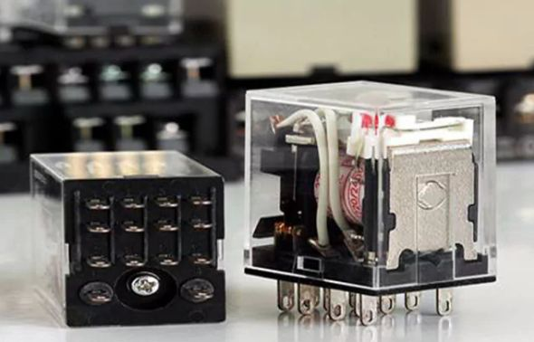

Hozirgi vaqtda bozorda oraliq relelarning juda keng assortimenti mavjud. Oraliq releyni narx kategoriyasi bo'yicha ham, hal qilinadigan vazifalarning xususiyati bo'yicha ham tanlash mumkin. Eng keng tarqalgan ishlab chiqarish firmalari Finder, Phoenix, ABB, Schneider electric. Mahalliylardan, masalan, RPL, RPU-2M, RP, REP o'rni turini ko'rsatamiz.

Soddalashtirilgan shaklda oraliq o'rni - bu to'g'ridan-to'g'ri yoki o'zgaruvchan tokka ulangan yadroli elektromagnit lasan (bu oraliq o'rni asosiy turlari), kuchlanish paydo bo'lganda, armaturani tortadigan elektromagnit kuch paydo bo'ladi. , o'z navbatida, harakatlanuvchi kontaktlarni (odatda uning ustiga o'rnatiladi) mahkamlangan, tanaga mahkamlangan holda yopadi. Shunday qilib, kontaktlar guruhlarini yopish yoki ochish. Va allaqachon bu kontaktlar nazorat qilish davrlarida o'z rolini o'ynaydi, ya'ni ular signalni yoki himoya davrlarini yoqadi, magnit vosita starterining bobini quvvat pallasini ochadi (yopishadi) (qarang - [magnit starterning ulanish sxemalari](https://electrik-info.translate.goog/main/school/987-ustroystvo-i-principy-raboty-magnitnogo-puskatelya.html?_x_tr_sl=ru&_x_tr_tl=uz&_x_tr_hl=ru&_x_tr_pto=wapp&_x_tr_sch=http) ). Ko'p variantlar bo'lishi mumkin.

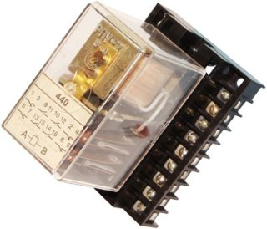

RPU-2M oraliq o'rni

Bitta oraliq o'rni odatda ochiq kontaktlarning bir nechta guruhiga va odatda yopiq kontaktlarning bir nechta guruhiga ega bo'lishi mumkin. Ushbu releyning ma'lum texnik xususiyatlariga bo'lgan ehtiyoj dizayner oldida turgan vazifalardan kelib chiqadi.



Oraliq o'rni asosiy vazifasi boshqaruv davrlarida kontaktlarning ko'payishi hisoblanadi. Masalan, suv nasosining motorini boshqarish pallasida ushbu o'rni quyidagi funktsiyalarga ega - "Ishga tushirish" tugmachasini bosgandan so'ng, odatda ochiq kontaktlarning bir jufti operatorga nasosning ishlashini ko'rsatadigan signal zanjirini yopadi, boshqa juftlik esa magnit starter bobinining quvvat pallasini yoping, starter kontaktori ishlaydi va nasos motorini ishga tushiradi. Bunday holda, bir juft uzilish kontaktlari elektr motorining teskari ish pallasini ochadi, bu esa quvvat pallasining yopilishiga to'sqinlik qiladi.

Bundan tashqari, oraliq o'rni nazorat signallarini kuchaytirish uchun elektr zanjirlarida ishlatilishi mumkin. Shunday qilib, masalan, elektr isitish moslamasining pallasida oraliq o'rni kirishi issiqlik nazorat qilish moslamasidan signal oladi va allaqachon uning kontaktlari bilan o'rni kuchlanish ta'minotini boshqaruvchi magnit starterning bobini o'zgartiradi. o'choqning isitish elementlariga.

Issiqlik nazorati moslamasidan zaif signal boshlang'ich lasanini yoqolmaydi. Sxemaning ishlashi uchun signal oraliq o'rni orqali kuchaytiriladi, ya'ni. o'rni nisbatan zaif oqimdan ishlaydi, lekin juda katta oqim o'tadigan elektr davrlarini o'z ichiga oladi.

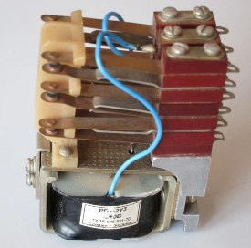

Aslida, o'rni o'zi miniatyura elektromagnit starterdir, lekin u kichik o'zgaruvchan toklar tufayli uni to'liq almashtira olmaydi. Oddiy qilib aytganda, kontakt guruhlarining uzoq muddatli ruxsat etilgan oqimi odatda 10A dan oshmaydi. Bu nazorat qilish davrlari uchun etarli. O'rnimizni ishlashining ravshanligi ajratuvchi kamon bilan ta'minlanadi.

[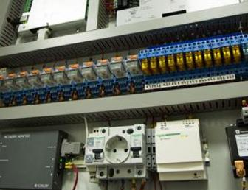](https://electrik-info.translate.goog/main/school/?_x_tr_sl=ru&_x_tr_tl=uz&_x_tr_hl=ru&_x_tr_pto=wapp&_x_tr_sch=http)

Boshqaruv kabinetidagi oraliq o'rni

Oraliq o'rni tanlash uning texnik xususiyatlariga asoslanadi. Besleme zo'riqishida (V), quvvat iste'moli (Vt), o'tish oqimi (A), uzluksiz kontakt oqimi (A), kontakt kontaktlarining soni va turi va umumiy o'lchamlar kabi.



Ishlash shartlari haqida unutmang: ish harorati oralig'i, tebranish, chang kontsentratsiyasi, portlovchi muhit, havo namligi va boshqalar. n Har bir ish sharoiti uchun kerakli turdagi releni tanlash mumkin va zarur.

Shuni esda tutish kerakki, himoya zanjirlarining har bir elementi ushbu sxemaga o'z xatosini kiritadi. Shunday qilib, oraliq o'rni ma'lum bir javob vaqtiga ega (ya'ni u himoya pallasida kechikishni keltirib chiqaradi), buni hisobga olish kerak. Odatda, o'rni javob vaqti 0,1 sek ga etadi. Ammo yuqori tezlikda ishlaydiganlar ham bor, ularning maksimal javob vaqti 0,02 soniyaga etadi.

Oraliq o'rni ishlatishga misol:

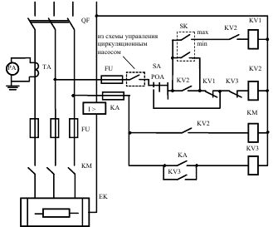

Elektrodli suv isitgichining elektr sxemasi (oraliq o'rni - K V1 , KV2 va K V3 , elektromagnit starter - KM).